




หน่วยการเรียนรู้ที่ 1 การใช้เหตุผลแก้ปัญหา
แผนการจัดการเรียนรู้ที่ 3
เรื่อง วิธีการแก้ปัญหา

ชั้นประถมศึกษาปีที่ 5 เวลาเรียน 1 ชั่วโมง


มาตรฐานการเรียนรู้และตัวชี้วัด

มาตรฐานการเรียนรู้
มาตรฐาน ว 4.2 เข้าใจและใช้แนวคิดเชิงคำนวณในการแก้ปัญหาที่พบในชีวิตจริงอย่างเป็นขั้นตอน
และเป็นระบบ ใช้เทคโนโลยีสารสนเทศและการสื่อสารในการเรียนรู้ การทำงาน
และการแก้ปัญหาได้อย่างมีประสิทธิภาพ รู้เท่าทัน และมีจริยธรรม
ตัวชี้วัด
ว 4.2 ป.5/1 ใช้เหตุผลเชิงตรรกะในการแก้ปัญหา การอธิบายการทำงาน การคาดการณ์ผลลัพธ์
จากปัญหาอย่างง่าย


จุดประสงค์การเรียนรู้
1. อธิบายเกี่ยวกับวิธีการแก้ปัญหา (K)
2. วิเคราะห์การจัดวางอุปกรณ์เครื่องครัวในห้องครัว (P)
3. เห็นคุณค่าและประโยชน์ของการแก้ปัญหาด้วยวิธีการต่าง ๆ (A)

สาระการเรียนรู้

วิธีการแก้ปัญหาเป็นการดำเนินการแก้ปัญหาตามแนวทางที่วางไว้ ถ้าพบวิธีการแก้ปัญหาที่เหมาะสมกว่า สามารถเปลี่ยนแปลงวิธีการได้ ซึ่งการแก้ปัญหาอาจทำได้หลายวิธี เช่น การลองผิดลองถูก
การใช้ความสัมพันธ์ของข้อมูลที่มีเหตุผลซึ่งกันและกัน และการขจัด


สมรรถนะสำคัญของผู้เรียน

1. ความสามารถในการสื่อสาร
2. ความสามารถในการคิด
3. ความสามารถในการแก้ปัญหา
4. ความสามารถในการใช้ทักษะชีวิต


คุณลักษณะอันพึงประสงค์

1. ใฝ่เรียนรู้
2. มุ่งมั่นในการทำงาน

คำถามสำคัญ

การใช้หลักการในการแก้ปัญหามีประโยชน์อย่างไร


การจัดกิจกรรมการเรียนรู้

ขั้นสังเกต รวบรวมข้อมูล (Gathering)
• • • • • • • • • • • • • • • • •

1. นักเรียนร่วมกันสนทนาเกี่ยวกับวิธีการแก้ปัญหา โดยเขียนบันทึกคำตอบของนักเรียน
เป็นแผนภาพความคิดบนกระดาน ดังตัวอย่าง
การลองผิดลองถูก

การขจัด

วิธีการแก้ปัญหา

การใช้ความสัมพันธ์ของข้อมูล
ที่มีเหตุผลซึ่งกันและกัน

2. นักเรียนร่วมกันสังเกตภาพบนกระดาน แล้วตอบคำถาม ดังนี้



• ภาพนี้คือภาพอะไร
(ตัวอย่างคำตอบ เกมต่อจิกซอว์)
• นักเรียนเคยเล่นเกมต่อจิกซอว์หรือไม่
(เคยเล่น/ไม่เคยเล่น)
• นักเรียนคิดว่าการต่อจิกซอว์เป็นการแก้ปัญหาแบบใด
(ตัวอย่างคำตอบ การลองผิดลองถูก)
3. นักเรียนร่วมกันศึกษาค้นคว้าข้อมูลเกี่ยวกับวิธีการแก้ปัญหา จากแหล่งการเรียนรู้ต่าง ๆ
อย่างหลากหลาย เช่น การสอบถามจากครูหรือผู้ปกครอง และห้องสมุด


ขั้นคิดวิเคราะห์และสรุปความรู้ (Processing) (Gathering)
• • • • • • • • • • • • • • • • • • • •

4. นักเรียนแบ่งกลุ่ม กลุ่มละเท่า ๆ กัน จากนั้นแต่ละกลุ่มร่วมกันสังเกตและวิเคราะห์ตัวเลข
ในช่องว่างที่หายไป โดยเขียนบันทึกคำตอบของนักเรียนในตารางช่องว่างที่หายไป ดังตัวอย่าง
ปัญหา

1

2

3

4

2

3

4

การแก้ปัญหา

1

2

3

4

2

1

4

3

3

4

1

2

4

3

2

1

5. นักเรียนร่วมกันอ่านและวิเคราะห์สถานการณ์ที่กำหนด จากนั้นสร้างตารางการแจกแจง
แล้วนำข้อมูลแต่ละข้อมาพิจารณาแล้วเขียนลงในตาราง โดยเขียนบันทึกคำตอบของนักเรียนบนกระดาน
ดังตัวอย่าง
สถานการณ์
สถานการณ์

มีนักเรียน 3 คน มด โหน่ง หนุ่ย แต่ละคนมีของอยู่ 2 อย่างที่ไม่ซํ้ากัน คือ ดินสอ ไม้บรรทัด ยางลบ กระดาษวาดเขียน ดินสอสี และกบเหลาดินสอ แต่ไม่ทราบว่าใครเป็นเจ้าของอะไรบ้าง
และเรามีข้อมูล ดังนี้
1. มดขอยืมยางลบจากเพื่อนเสมอ
2. โหน่งไม่ชอบใช้ไม้บรรทัดขีดเส้น
3. หนุ่ยชอบใช้สีนํ้าระบายสีภาพ
4. โหน่งแบ่งกระดาษวาดเขียนให้มด
5. หนุ่ยไม่เคยยืมกบเหลาดินสอของเพื่อนเลย
6. มดให้หนุ่ยยืมไม้บรรทัดขีดเส้น
7. โหน่งขอยืมดินสอสีจากมด
8. โหน่งเขียนชื่อตัวเองลงในยางลบ

รายชื่อ | ดินสอ | ไม้บรรทัด | ยางลบ | กระดาษ  วาดเขียน | ดินสอสี | กบเหลาดินสอ
มด | ✗ | มี | ✗ | ✗ | มี | ✗
โหน่ง | ✗ | ✗ | มี | มี | ✗ | ✗
หนุ่ย | มี | ✗ | ✗ | ✗ | ✗ | มี

จากตารางและข้อมูลที่เขียนขึ้น ทำให้พิจารณาได้ว่าใครเป็นเจ้าของอุปกรณ์ชิ้นใดบ้าง

6. นักเรียนร่วมกันวิเคราะห์รูปเรขาคณิตที่ประกอบขึ้นจากลูกบาศก์ในตาราง จากนั้นวาดภาพด้านหน้า ด้านข้าง และด้านบน โดยเขียนบันทึกคำตอบของนักเรียนลงในตารางบนกระดาน ดังตัวอย่าง
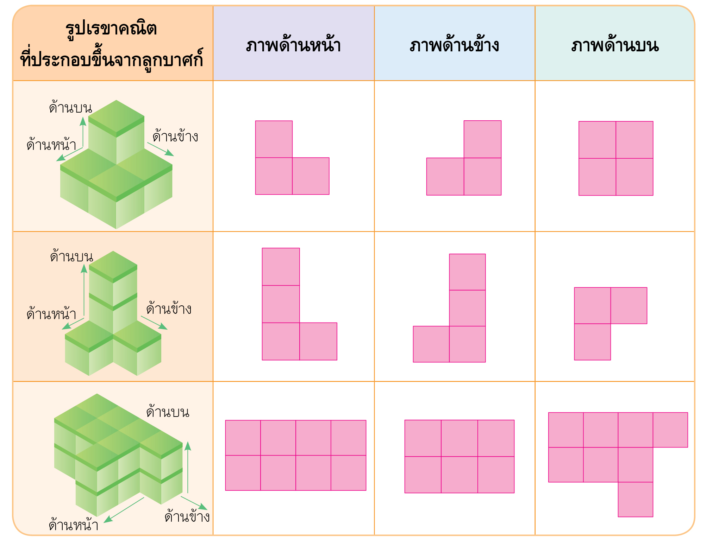

7. นักเรียนร่วมกันสังเกตและวิเคราะห์ภาพบนกระดาน จากนั้นเลือกภาพส่วนที่หายไป
✓
โดยการทำเครื่องหมาย หน้าภาพที่นักเรียนคิดว่านำมาประกอบกับส่วนที่หายไปได้พอดี
โดยเขียนบันทึกคำตอบของนักเรียนบนกระดาน ดังตัวอย่าง
ภาพที่ 1
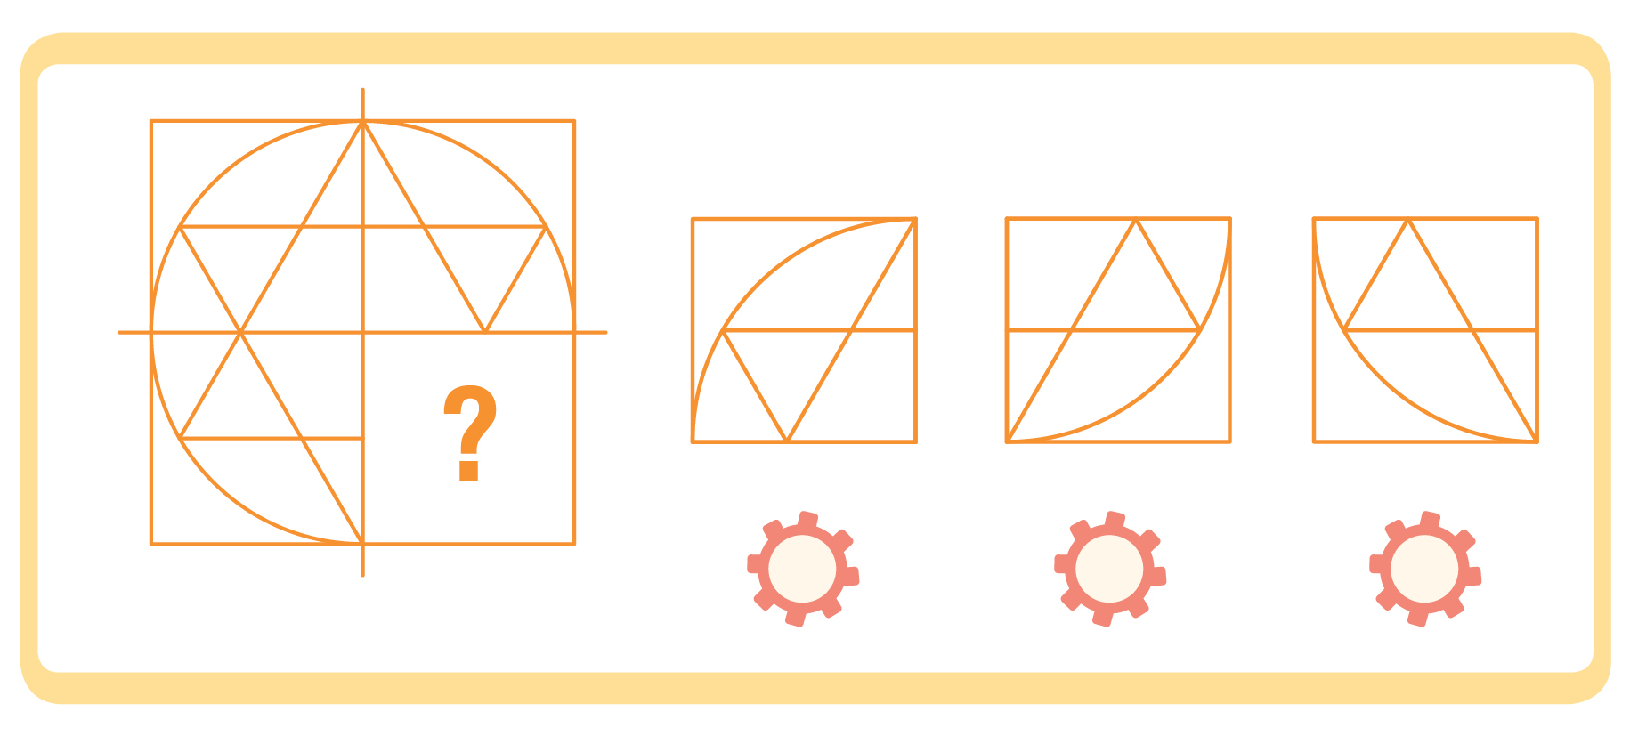
✓

ภาพที่ 2
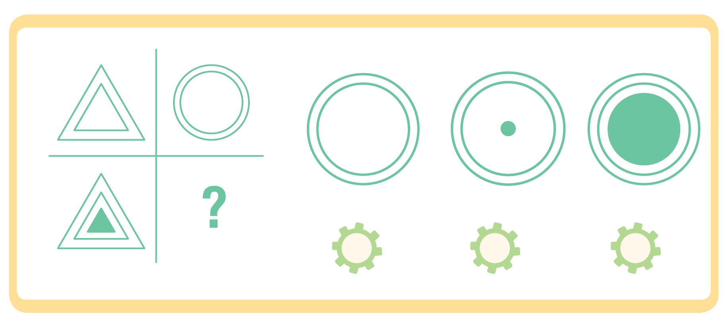
✓
ภาพที่ 3
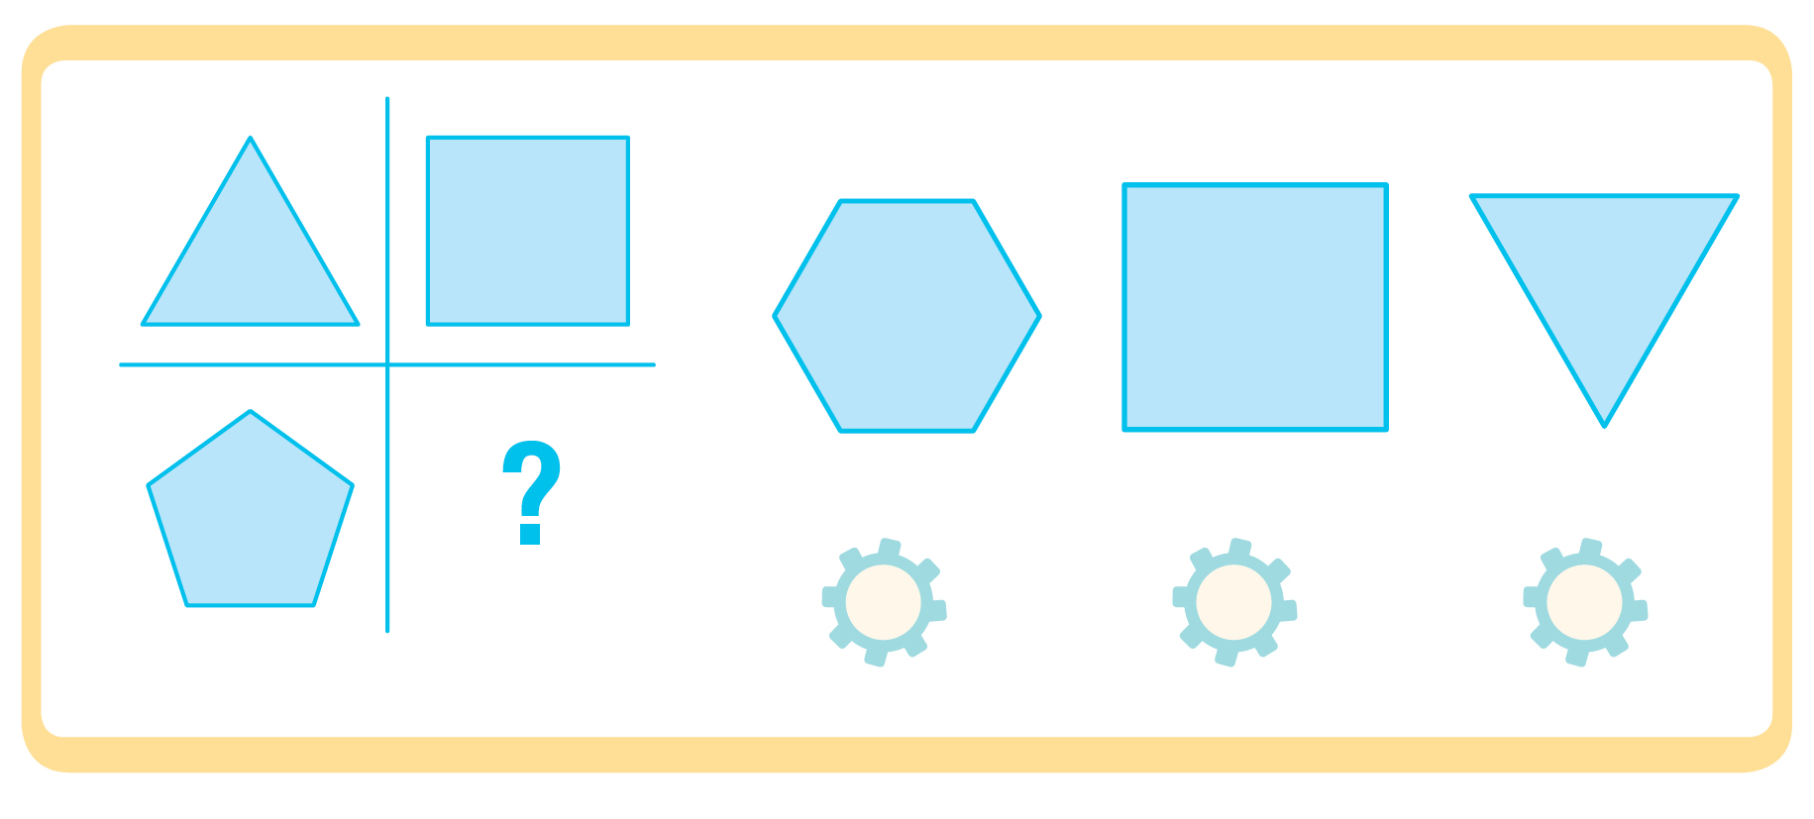
✓

8. นักเรียนร่วมกันสรุปความคิดรวบยอดเกี่ยวกับวิธีการแก้ปัญหา ดังนี้
การแก้ปัญหาสามารถทำได้หลายวิธี เช่น การลองผิดลองถูก การใช้ความสัมพันธ์ของข้อมูล
ที่มีเหตุผลซึ่งกันและกัน และการขจัด ซึ่งผู้แก้ปัญหาเลือกหรือเปลี่ยนแปลงวิธีการจากแนวทางที่วางแผน
ไว้ได้ หากพบวิธีการแก้ปัญหาที่เหมาะสม และรวดเร็วกว่า โดยใช้การพิจารณาเข้ามาช่วยในการคัดเลือก


ขั้นปฏิบัติและสรุปความรู้หลังการปฏิบัติ (Applying and Constructing the Knowledge)
• • • • • • • • • • • • • • • • • • • • • • • • • • • • • • • • • • • • • • • • •

9. นักเรียนแต่ละกลุ่มร่วมกันออกแบบการจัดวางอุปกรณ์ในห้องครัวให้เหมาะสมและเป็นระเบียบ โดยมีอุปกรณ์ที่กำหนด ได้แก่ ตะหลิว ช้อน กระดาษทิชชู เครื่องปรุงรส ซอส นํ้าปลา คู่มือการทำอาหาร
นํ้ามันพืช กระทะ หม้อ โดยเขียนลงในชิ้นงานที่ 2 เรื่อง การจัดวางอุปกรณ์เครื่องครัว

กิจกรรมนี้สร้างเสริมทักษะศตวรรษที่ 21 ด้านการคิดสร้างสรรค์ การคิดแก้ปัญหา
การร่วมมือทำงานเป็นทีม

10. นักเรียนร่วมกันสรุปสิ่งที่เข้าใจเป็นความรู้ร่วมกัน ดังนี้
วิธีการแก้ปัญหาเป็นการดำเนินการแก้ปัญหาตามแนวทางที่วางไว้ ถ้าพบวิธีการแก้ปัญหา
ที่เหมาะสมกว่า สามารถเปลี่ยนแปลงวิธีการได้ ซึ่งการแก้ปัญหาอาจทำได้หลายวิธี เช่น การลองผิดลองถูก การใช้ความสัมพันธ์ของข้อมูลที่มีเหตุผลซึ่งกันและกัน และการขจัด


ขั้นสื่อสารและนำเสนอ (Applying the Communication Skill)
• • • • • • • • • • • • • • • • • • • • • • • • • • • •

11. นักเรียนแต่ละกลุ่มออกมานำเสนอการจัดวางอุปกรณ์เครื่องครัวของกลุ่มตนเองหน้าชั้นเรียน เพื่อแลกเปลี่ยนเรียนรู้กัน อาจใช้โปรแกรมนำเสนอในการนำเสนอเพื่อให้เห็นข้อมูลได้ชัดเจน และน่าสนใจ
กิจกรรมนี้สร้างเสริมทักษะศตวรรษที่ 21 ด้านการสื่อสาร

12. นักเรียนร่วมกันอภิปรายแลกเปลี่ยนความคิดเห็น โดยตอบคำถาม ดังนี้
• การใช้หลักการในการแก้ปัญหามีประโยชน์อย่างไร
(ตัวอย่างคำตอบ
1. ฝึกการคิดอย่างเป็นระบบ
2. ฝึกการหาคำตอบอย่างมีเหตุผล
3. แก้ปัญหาได้โดยมีข้อบกพร่องน้อยที่สุด
4. เป็นวิธีการที่น่าเชื่อถือ และยอมรับได้เมื่อสามารถแก้ปัญหาได้ด้วยตนเองโดยใช้หลักการ
และเหตุผล)
13. นักเรียนร่วมกันอภิปรายสรุปเกี่ยวกับวิธีการทำงานให้เห็นการคิดเชิงระบบและวิธีการทำงาน
ที่มีแบบแผน


ขั้นประเมินเพื่อเพิ่มคุณค่าบริการสังคมและจิตสาธารณะ (Self-Regulating)
• • • • • • • • • • • • • • • • • • • • • • • • • • • • • • • •

14. นักเรียนนำความรู้ที่ได้ไปใช้แก้ปัญหาในชีวิตประจำวัน และบอกเพื่อน ๆ ในชั้นเรียน
เพื่อนำไปใช้เป็นแนวทางแก้ปัญหาต่อไป
15. นักเรียนประเมินตนเอง โดยเขียนแสดงความรู้สึกหลังการเรียนและหลังการทำกิจกรรม
ในประเด็นต่อไปนี้
• สิ่งที่นักเรียนได้เรียนรู้ในวันนี้คืออะไร
• นักเรียนมีส่วนร่วมกิจกรรมในกลุ่มมากน้อยเพียงใด
• เพื่อนนักเรียนในกลุ่มมีส่วนร่วมกิจกรรมในกลุ่มมากน้อยเพียงใด
• นักเรียนพึงพอใจกับการเรียนในวันนี้หรือไม่ เพียงใด
• นักเรียนจะนำความรู้ที่ได้นี้ไปใช้ให้เกิดประโยชน์แก่ตนเอง ครอบครัว และสังคมทั่วไป
ได้อย่างไร
จากนั้นแลกเปลี่ยนตรวจสอบขั้นตอนการทำงานทุกขั้นตอนว่าจะเพิ่มคุณค่าไปสู่สังคม
เกิดประโยชน์ต่อสังคมให้มากขึ้นกว่าเดิมในขั้นตอนใดบ้าง สำหรับการทำงานในครั้งต่อไป


สื่อการเรียนรู้/แหล่งการเรียนรู้

1. หนังสือเรียน รายวิชาพื้นฐานวิทยาศาสตร์ เทคโนโลยี (วิทยาการคำนวณ) ชั้นประถมศึกษาปีที่ 5
ของสถาบันพัฒนาคุณภาพวิชาการ (พว.)
2. ภาพจิกซอว์
3. รูปเรขาคณิตที่ประกอบขึ้นจากลูกบาศก์
4. แหล่งการเรียนรู้ทั้งภายในและภายนอกโรงเรียน


การประเมินการเรียนรู้

1. ประเมินความรู้ เรื่อง วิธีการแก้ปัญหา (K) ด้วยแบบทดสอบ
2. ประเมินกระบวนการทำงานกลุ่ม (P) ด้วยแบบประเมิน
3. ประเมินชิ้นงาน เรื่อง การจัดวางอุปกรณ์เครื่องครัว (P) ด้วยแบบประเมิน
4. ประเมินคุณลักษณะอันพึงประสงค์ ด้านใฝ่เรียนรู้ มุ่งมั่นในการทำงาน (A) ด้วยแบบประเมิน


แบบประเมินตามสภาพจริง (Rubrics)

แบบประเมินกระบวนการทำงานกลุ่ม
รายการการประเมิน | ระดับคุณภาพ
รายการการประเมิน | 4 | 3 | 2 | 1
กระบวนการ  ทำงานกลุ่ม | มีการกำหนดบทบาท  สมาชิกชัดเจน  และมีการชี้แจงเป้าหมาย  การทำงาน  มีการปฏิบัติงานร่วมกัน  อย่างร่วมมือร่วมใจ  พร้อมกับการประเมินเป็นระยะ ๆ | มีการกำหนดบทบาท  สมาชิกชัดเจน  มีการชี้แจงเป้าหมาย  อย่างชัดเจนและปฏิบัติงานร่วมกัน  แต่ไม่มีการประเมิน  เป็นระยะ ๆ | มีการกำหนดบทบาท  เฉพาะหัวหน้า  ไม่มีการชี้แจงเป้าหมาย  อย่างชัดเจน  ปฏิบัติงานร่วมกัน  ไม่ครบทุกคน | ไม่มีการกำหนด  บทบาทสมาชิก  และไม่มีการชี้แจงเป้าหมาย สมาชิก  ต่างคนต่างทำงาน

แบบประเมินชิ้นงานที่ 2 เรื่อง การจัดวางอุปกรณ์เครื่องครัว
รายการการประเมิน | ระดับคุณภาพ
รายการการประเมิน | 4 | 3 | 2 | 1
การวิเคราะห์  การจัดวางอุปกรณ์  ของใช้ในห้องครัว  ได้อย่างเหมาะสม | วิเคราะห์ พิจารณา  และวางแผนการจัดวางอุปกรณ์เครื่องใช้ในห้องครัวอย่างเป็นระบบ  จัดวางอุปกรณ์เครื่องใช้  ในห้องครัวตามแนวทาง  ที่ได้วางแผนไว้  ได้อย่างเหมาะสม  และเป็นระเบียบ  สามารถแก้ปัญหา  ได้อย่างหลากหลาย  และรวดเร็ว | วิเคราะห์ พิจารณา  และวางแผนการจัดวางอุปกรณ์เครื่องใช้ในห้องครัวอย่างเป็นระบบ  จัดวางอุปกรณ์เครื่องใช้  ในห้องครัวตามแนวทาง  ที่ได้วางแผนไว้  ได้อย่างเหมาะสม  และเป็นระเบียบ  สามารถแก้ปัญหา  ได้อย่างหลากหลาย | วิเคราะห์ พิจารณา  และวางแผนการจัดวางอุปกรณ์เครื่องใช้  ในห้องครัว  จัดวางตามแนวทาง  ที่ได้วางแผนไว้  ได้ดีพอสมควร | ไม่มีการวิเคราะห์  วางแผนการทำงาน  จัดวางอุปกรณ์  เครื่องใช้ในห้องครัวได้  แต่ไม่เหมาะสม

ข้อเสนอแนะของผู้บริหารสถานศึกษา

ลงชื่อ
( )
ตำแหน่ง

บันทึกหลังการสอน

ผลการจัดการเรียนการสอน

ปัญหา/อุปสรรค

แนวทางแก้ไข

ครูผู้สอน
( )
วันที่บันทึก

